* **Hibernate Search** 
  + Tích hợp Apache Lucene
  + Cung cấp Elasticsearch integration
  + Search words with text
  + Order results by relevance
  + Find by approximation (fuzzy search)
* **Setup**

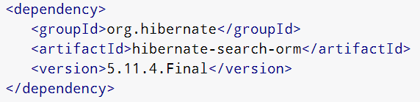

*Maven*

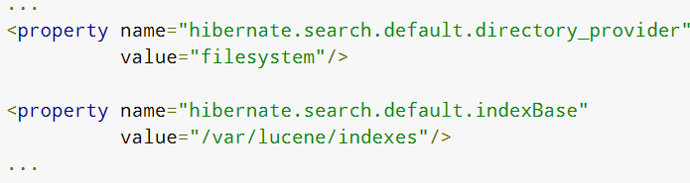

*Xác định nơi Lucene sẽ lưu index*

*Add property vào file hibernate.cfg.xml*

* **Config entity**

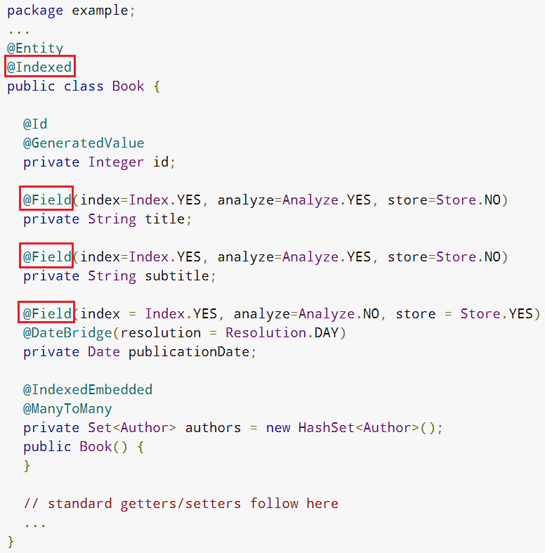 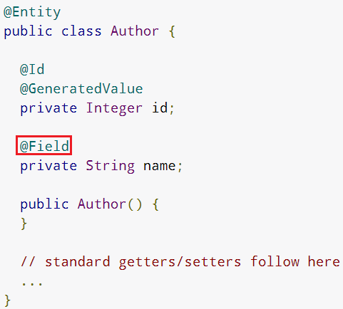

* + **@Indexed**

Tạo index cho entity

* + **@Field**

Đánh dấu attribute để search

* + - index=Index.YES (default)

để chắc chắn attribute được đánh index

* + - analyze=Analyze.YES (default)

để chắc chắn text sẽ được phân tích bằng default Lucene analyzer

* + - store=Store.NO (default)

Data không lưu index

* + - termVector = TermVector.YES

attribute will be required for the “More Like This” query later.

* **Indexing**

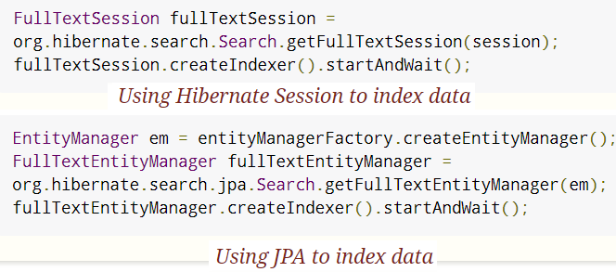

*Tạo index cho data hiện tại*

Index sẽ tự động update, remove thông qua Hibernate ORM

Sau khi thực hiện code thì index sẽ được lưu ở data/index/default/package.entityName (config ở property hibernate.search.default.directory_provider)

* **Searching**

|  |  |
| --- | --- |
| *Using* ***Hibernate Session*** *to create and execute a search* | *Using* ***JPA*** *to create and execute a search* |

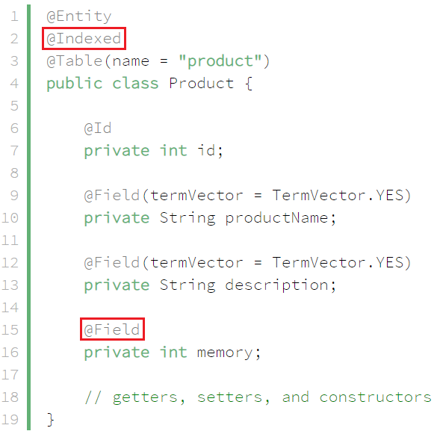

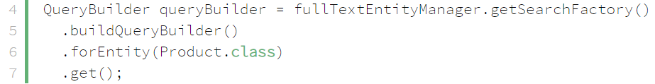

*Get QueryBuilder Object*

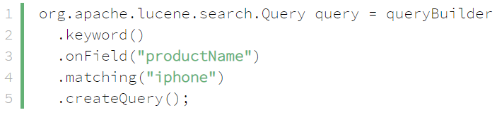

*Get Lucene Query*

**

*Convert Lucene Query to Hibernate Query*

**

TODO: <https://medium.com/@wkrzywiec/full-text-search-with-hibernate-search-lucene-part-1-e245b889aa8e>

* **Reference**

<https://www.baeldung.com/hibernate-search>

<https://docs.jboss.org/hibernate/stable/search/reference/en-US/html_single/>